План воспитательной работы на 2022-2023 учебный год
МБОУ СОШ п.Тыр
Календарная дата | Памятная дата | Мероприятие | Ответственный
1 сентября | День знаний | Общешкольная линейка  (фотоотчёт) | Д.С.Хаблова
 | Окончание Второй мировой войны | Кл информационные часы | Кл рук  Е.В.Смирнова
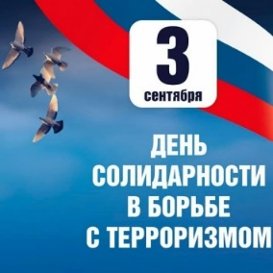 | День солидарности в борьбе с терроризмом.  . | Цикл мероприятий:  -акция «Свеча памяти»  -линейка Памяти;  -кл часы;  -информа-  ционное мероприятие (готовит 11 кл)  (фотоотчёт) | Д.С.Хаблова  Кл рук  11 кл
С 3 сентября по 22 октября  Ель памяти | «Ель памяти» | Экологический проект «Ель памяти» | Т.В.Краморова
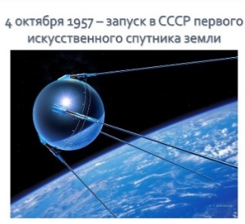 | 65 лет со дня запуска первого искусственного спутника Земли (1957 г.) | Информационный час | В.П.Пестова
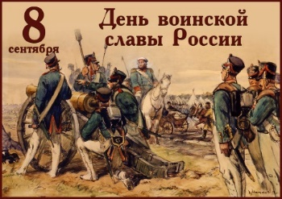 | 210 лет со дня Бородинского сражения (День воинской славы России) ( 8 сентября) | Информационный стенд | Д.С.Хаблова
11 сентября | День памяти жертв фашизма | Акция «Свеча памяти» | Д.С.Хаблова
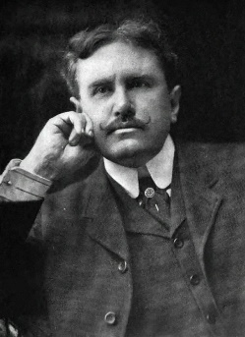  11 сентября | 160 лет со дня рождения О. Генри (Уильяма Сидни Портера), американского писателя (1862-1988) | Информационный стенд | Д.С.Хаблова
С 11 сентября  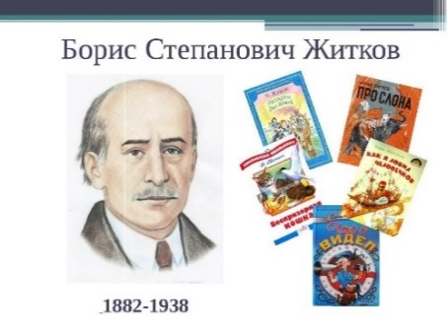 | 140 лет со дня рождения Б. Житкова, детского писателя (1882-1938) | 1-5 кл  Информационный стенд | Кл рук
16 сентября | Спортивное мероприятие на свежем воздухе | 1-4 кл  5-11 кл | Е.В.Зуева
17 сентября  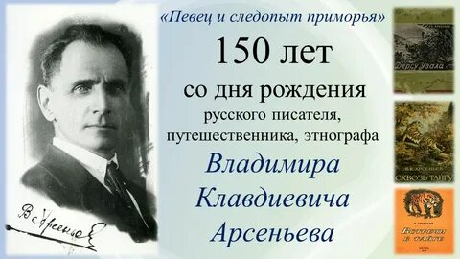 | 150 лет со дня рождения русского писателя (10 сентября) В.К.Арсеньева (1872–1930) | Просмотр х/ф  «Дерсу Узала»  5-8 кл | Н.Н.Крылова
сентябрь – октябрь  (открытая дата) | Экологическая экскурсия «Изучение древесно-кустарниковых пород» | Экскурсия с привлечением родителей.  1-4 кл  5-11 кл | 1-4 кл Зюкова Н.Н.  5-11 кл  Т.В.Краморова
23 сентября | «День мира» | Конкурс чтецов  1-11 кл | Д.С.Хаблова
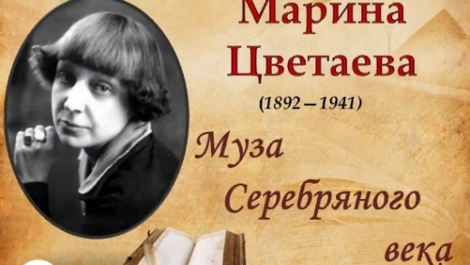  8 октября | 130 лет со дня рождения русской поэтессы Марины Цветаевой (1892-1941) | Литературная гостиная  8-11 кл | М.Н.Хаблова
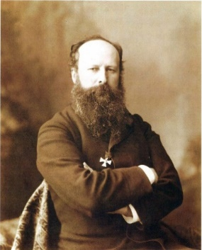  14(26) октября | 180 лет со дня рождения Василия Верещагина, русского живописца (1842-1904) | Виртуальная экскурсия | М.Н.Хаблова
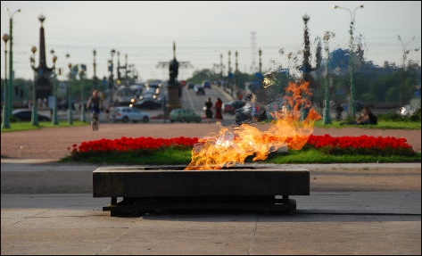  6 ноября | 65 лет со дня зажжения Вечного  огня (1957 г.) | Информационные часы  1-4 кл  5-11 кл | Кл. рук.
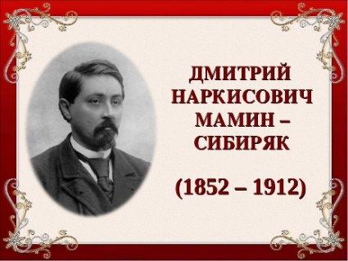  6 ноября | 170 лет со дня рождения Д.Н. Мамина-Сибиряка, писателя (1852-1912) | Информационный стенд | Д.С.Хаблова
27 ноября | 75 лет писателю Г. Остеру (1947 г.р.) | Театральное мероприятие | Рук театр кружка
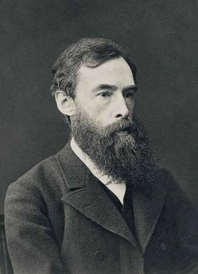  15(27) декабря | 190 лет со дня рождения Павла Михайловича Третьякова, предпринимателя, мецената, основателя Третьяковской галереи (1832-1898) | Мероприятие | М.Н.Хаблова
16 декабря | День толерантности | Выставка рисунков, плакатов, коллажей.  Мероприятия | Д.С.Хаблова
22 декабря 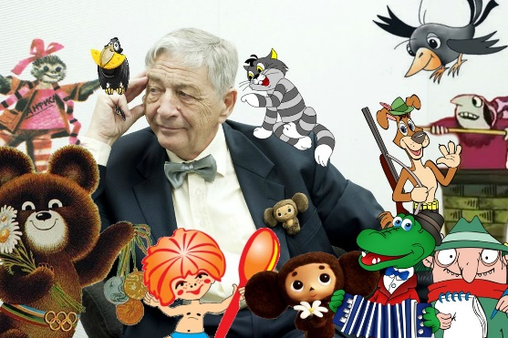 | 85 лет со дня рождения детского писателя Э. Успенского (1937 - 2018) | Мероприятие | Начальная школа
4 января | 380 лет со дня рождения Исаака Ньютона, английского математика, астронома (1643-1727) | Информационное мероприятие | В.П.Пестова
30 декабря | Зимние каникулы.  100 лет со дня образования СССР | Пионерский лагерь (зимние каникулы) | Д.С.Хаблова  Кл.рук
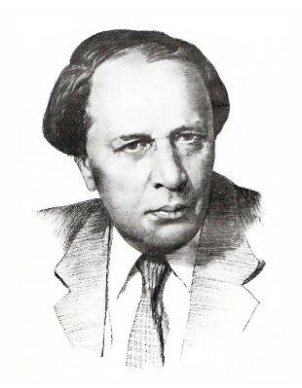  10 января | 140 лет со дня рождения А.Н. Толстого, писателя (1885-1945) | Информационный стенд | Д.С.Хаблова
25 января | 85 лет со дня рождения русского поэта, актёра Владимира Семёновича Высоцкого (1938–1980) | Инф стенд | Д.С.Хаблова
2 февраля | 80 лет Победы над немецко-фашистскими войсками в Сталинградской битве (1943) |  | Учитель истории
4 февраля | 150 лет со дня рождения М. Пришвина, писателя (1873-1954) | Мероприятие  Инф стенд
8 февраля | 195 лет со дня рождения Ж. Верна, французского писателя (1828-1905) | Мероприятие в виде путешествия с поиском клада
19 февраля | 550 лет со дня рождения Николая Коперника, польского астронома (1473-1543) |  | В.П.Пестова
12 марта | 110 лет со дня рождения С. Михалкова, поэта, драматурга (1913-2009)
20 марта | 90 лет со дня рождения русского писателя Г.Я. Снегирёва (1933-2004) | 1-4 кл  в любой форме
28 марта | 280 лет со дня рождения Екатерины Романовны Дашковой, Президента Российской академии наук (1743-1810) | Интеллектуальная игра | М.Н.Хаблова
30 марта | 180 лет со дня рождения К.М. Станюковича, писателя (1843-1903) | Инф стенд | Д.С.Хаблова
12 апреля | 200 лет со дня рождения русского драматурга Александра Николаевича Островского (1823–1886) | Инф стенд | Д.С.Хаблова
7 мая | 120 лет со дня рождения русского советского поэта и переводчика Николая Алексеевича Заболоцкого (1903–1958) | Конкурс чтецов | Д.С.Хаблова
9 мая | День Победы | Участие в концерте, конкурсах. | Д.С.Хаблова
12 мая | 90 лет со дня рождения русского поэта Андрея Вознесенского (1933- 2010)
Включить (после совещания) в план работы школы и в планы работы кл рук и учителей предметников.
 | дата | ответственные
Предметные недели |  | Руководители МО
гражданско-патриотический месячник |  | 1-4 кл  5-11 кл
план сдачи норм ГТО |  | 1-4 кл  5-11 кл Зуева Е.В.
План мероприятий по отработке ГО ЧС |  | Е.В.Зуева
Организация детей в каникулярный период 1-11 кл |  | Д.С.Хаблова ( планы от кл руководителей)

